

**

|  |  |  |  |
| --- | --- | --- | --- |
|  |  |  |  |
|  |  |  |  |
|  |  |  |  |

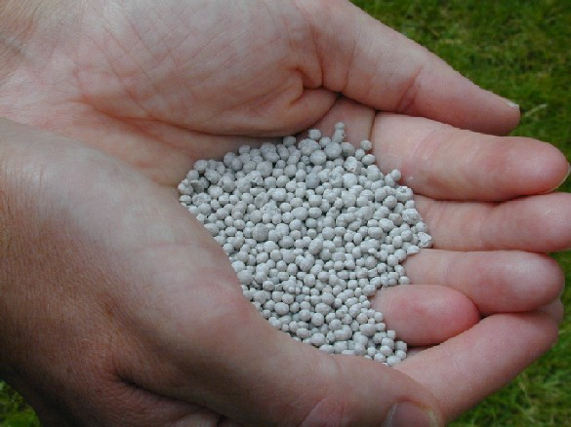

**Bemesting en water**

|  |  |  |
| --- | --- | --- |
| **Opdracht 1** | **Rekenen met meststoffen** | **bmt logo.jpg** |
| **Niveau** | **3/4** |

We hebben al ervaring in het lezen van een analyserapport en de samenstelling van verschillende meststoffen. Nu gaan we er mee rekenen. Er volgt eerst een voorbeeld en vervolgens een aantal oefeningen.

**Voorbeeldberekening:**

Van een analyserapport hebben we de volgende gegevens afgelezen:

-De adviesgift voor kalium is 120 kg per hectare per jaar.

-De adviesgift voor magnesium is 250 kg per hectare per jaar.

We kunnen de volgende meststoffen gebruiken:

- Kali 40 met 40% K

- Kali 60 met 60% K

- Patentkali met 30% K en 10% Mg

- Kieseriet met 26% Mg

**Rekenvoorbeeld 1:**

Als we kiezen om de kaligift middels kali 40 te geven moeten we realiseren dat er slechts 40% van de meststof kali bevat. Dit wil zeggen dat ieder 100kg kali 40, 40 kg kali levert. Als we 120 kg kali nodig hebben moeten we 120kg : 40 = 3kg 🡪 3kg X 100 = 300 kg kali 40 strooien.

Je kunt controleren door 40% te nemen van 300 kg kali 40.

1% van 300kg is 300kg : 100 = 3kg

3kg X 40 = 120 kg kali

**Rekenvoorbeeld 2:**

Als we ervoor kiezen om de magnesiumgift middels kieseriet te geven, rekenen we dit als volgt uit:100 kg kieseriet bevat 26% Mg,

We hebben nodig 150 kg Mg

150kg : 26 = 5,77 kg 🡪 5,77kg X 100 = 577 kg kieseriet

**Controle:**

26% van 577 kg kieseriet = 5,77 X 26 = 150kg Mg

**Rekenvoorbeeld 3:**

Als we 120 kg kali en 150 kg magnesium willen geven en we gebruiken onder ander patentkali, rekenen we dit als volgt uit.

Patentkali bevat 30% kali en 10% magnesium. Het is dus hoofdzakelijk een kalimeststof. Hier gaan we dan ook eerst mee rekenen.

We hebben 120 kg kali nodig. Patentkali bevat 30% K.

120kg : 30 = 4kg 🡪 4kg X 100 = 400 kg patentkali

Omdat 400 kg patentkali ook nog eens 10% magnesium bevat hebben we al 10% van 400kg = 40 kg magnesium gegeven.

We moeten dus nog 150 – 40 = 110 kg Mg geven. Dit kan bijvoorbeeld door kieseriet. Berekening is dan: 110kg : 26 = 4,2kg 🡪 4,2 kg X 100 = 420 kg kieseriet

In totaal zal er dus 400 kg patentkali en 420 kg kieseriet gegeven moeten worden om aan de adviesgift te voldoen. Hieronder volgen enkele voorbeelden om het rekenen jezelf eigen te maken. Schrijf de uitwerking ook op want deze zijn belangrijker dan de uitkomsten.

**Opgave 1**

Advies: 260 kg N

80 kg K

Meststoffen: kalkammonsalpeter, 26% N

Kali 40, 40% K

Bereken hoeveel je nodig hebt van de genoemde meststoffen

**Opgave 2**

Advies: 110 kg N

135 kg Mg

Meststoffen: Magnesammonsalpeter, 22%N

Kieseriet, 27% Mg

Bereken hoeveel je nodig hebt van de genoemde meststoffen

**Opgave 3**

Advies: 180 kg N

150 kg P

310 kg K

Meststoffen: NPK 12-10-18, 12%N, 10%P, 18%K

Kali 40, 40% K

Bereken hoeveel je nodig hebt van de genoemde meststoffen

**Opgave 4**

Advies: 85 kg N

120 kg P

150 kg Mg

Meststoffen: Chilisalpeter, 16%N

Magnesammonsalpeter, 22%N

Kalkammonsalpeter, 26%N

Superfosfaat, 20%P

Patentkali, 30%K en 10% Mg

Kieseriet, 27% Mg

Maak een keuze en bereken de benodigde hoeveelheden meststoffen.

**Opgave 5**

Advies: 135 kg N

100 kg P

175 kg K

180 kg Mg

Kies zelf meststoffen en bereken de benodigde hoeveelheden meststoffen.

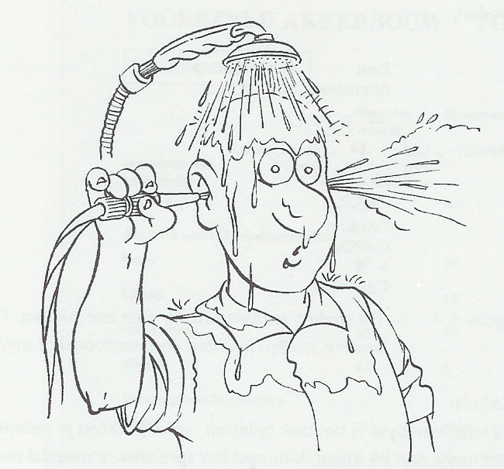

|  |  |  |
| --- | --- | --- |
| **Opdracht 2** | **Rekenen met organische meststoffen en kunstmeststoffen** | **bmt logo.jpg** |
| **Niveau** | **3/4** |

In de vorige opdracht hebben we gerekend met kunstmeststoffen. In de land- en tuinbouw wordt er ook veel gebruik gemaakt van organische meststoffen zoals bijvoorbeeld champost, compost en stalmest. Deze organische meststoffen dienen als structuurverbetering, organische stofaanvoer (zie project bodemkunde) en voor een belangrijk deel leveren zij ook voedingsstoffen voor de planten.

In deze opdracht gaan we het gebruik van organische mest ook meenemen in de berekeningen van voedingsstoffen.

Allereerst is het belangrijk te weten wat er allemaal in de verschillende organische meststoffen zit. Per partij mest wisselt dit nogal eens. In grote lijnen kunnen we de gegevens uit onderstaande tabel gebruiken.

|  |  |  |  |  |  |  |  |  |  |  |
| --- | --- | --- | --- | --- | --- | --- | --- | --- | --- | --- |
| **Materiaal** | **Werkzame meststof (kg/ha)** | | | | | | | | | |
| **Eerste jaar** | | | | | **Tweede jaar** | | | | |
| N | P2O5 | K2O | MgO | CaO | N | P2O5 | K2O | MgO | CaO |
| GFT-compost | 1,3 | 2,22 | 5,2 | 1,35 | 3,9 | 1,3 | 1,5 | 1,2 | 1,35 | 3,9 |
| Groen-compost | 0,51 | 1,14 | 3,5 | 1,25 | 6,8 | 0,51 | 0,76 | 0,9 | 1,25 | 6,8 |
| Champost | 0,9 | 2,16 | 7,0 | 1,2 | 12,5 | 0,9 | 1,44 | 1,7 | 1,2 | 12,5 |
| Tuinturf | 0,2 | 0,04 | 0,05 | ? | 0,08 | 0,2 | 0,04 | 0,05 | ? | 0,08 |

Werkzame meststof (kg/ha) in het eerste en tweede jaar na eenmalige toediening van 1000 kg organische bodemverbeterend materiaal in maart/april.

Nu we weten hoeveel meststof er in de organische mestsoorten zit, kunnen we een totaal overzicht gaan maken van de aanvoer van mest op een bepaald perceel.

Wanneer we op een analyserapport kijken zien we ook dat er het organische stofgehalte van de bodem bepaald wordt. In het project bodemkunde heb je geleerd hoe je het organische stofgehalte op peil kunt houden door het toedienen van organische mest.

Nu we weten hoeveel meststof we toe moeten dienen om het organische stofgehalte op peil te kunnen houden, kunnen we ook uitrekenen hoeveel stikstof, fosfor, kali enz. we op het perceel brengen. Vervolgens kunnen we dan berekenen hoeveel er nog middels kunstmest bijgegeven moet worden om een optimale groei te kunnen garanderen.

**Een voorbeeld:**

Een kweker wil graag champost gebruiken om zijn organische stofgehalte op peil te houden. Om dit gehalte op peil te houden heeft hij uitgerekend dat hij 30 ton champost per ha moet uitrijden. Om vervolgens zijn kaligehalte op peil te brengen wil hij kali 40 gebruiken. Op het analyserapport staat een adviesgift van 290 kg K per ha.

**Wat weet hij nu:**

* hij weet dat hij 30 ton champost per ha uit moet rijden. Dit betekent dat hij 30 ton X 7 kg (zie tabel, eerste jaar) = 210 kg K per ha aan zal voeren.
* Het analyserapport geeft aan dat hij 300 kg K per ha moet aanvoeren. Hij voert door de champost al 210 kg K aan en zal dus nog 290 – 210 = 80 kg K aan moeten voeren.
* Hij wil Kali 40 gebruiken om deze 80 kg aan te vullen. Per 100 kg Kali 40 zit er dan 40 kg K in. Om 80 kg aan te vullen heb je dus:
* 80 : 40 = 2 🡪 2 X 100 = 200 kg Kali 40. Er is dus nog 200 kg Kali 40 nodig om de resterende 80 kg K aan te vullen.

Om enige vaardigheid te krijgen om dit soort berekeningen uit te voeren kun je onderstaande opgaven maken.

**Opgave 1**

Advies: 100 kg K

De teler geeft een organische bemesting van 30 ton groencompost

**Vraag:** bereken hoeveel kg K hij nog moet aanvoeren met kunstmest.

**Opgave 2**

Advies: 110 kg Mg

De teler voert een organische bemesting uit met 20 ton gft-compost. De resterende hoeveelheid MgO wil hij strooien met kieseriet (27%MgO)

Vraag: bereken hoeveel kg kieseriet hij nog moet strooien.

**Opgave 3**

Advies: 150 kg K

150 kg Mg

80 kg P

De teler voert een organische bemesting uit met 10 ton gft-compost en 10 ton groencompost. Vraag: bereken hoeveel hij van elk element nog moet strooien en kies daar een passende meststof voor.

**Vraag:** bereken ook hoeveel hij van welke kunstmeststoffen nog moet strooien.

**Opgave 4**

Advies: 100 kg K per ha

Vorig jaar heeft de teler bemest met 15 ton gft-compost per ha. Dit betekent dat er dit jaar ook nog meststoffen vrij komen uit de toegediende compost.

**Vraag:** bereken hoeveel kg K hij nog moet strooien als het perceel 11/3 ha groot is.

**Opgave 5**

Advies: 150 kg K/ha

De teler heeft een perceel van 2¾ ha. Hij strooit op dit perceel 150 ton tuinturf. De resterende hoeveelheid K wil hij met kali 60 (60%K) toedienen.

**Vraag:** bereken hoeveel kg kali60 hij nog moet strooien.

|  |  |  |
| --- | --- | --- |
| **Opdracht 3** | **Bemesting kasteelten/containerteelt** | **bmt logo.jpg** |
| **Niveau** | **3/4** |

**Vragen:**

1. Wanneer noemen we een oplossing basisch?
2. Wanneer noemen we een oplossing neutraal?
3. Bij welk pH-traject spreken we over zuur?
4. Als een zure oplossing verdund wordt met leidingwater zal de pH van de nieuwe oplossing, hoger of lager zijn dan de uitgangsoplossing?
5. Verklaar waarom de pH zo belangrijk is in de glastuinbouw? Noem gevolgen van een te hogen en te lage pH.
6. Noem een aantal mogelijkheden om de pH van een oplossing te verhogen en een aantal mogelijkheden om de pH te verlagen.
7. Vraag je praktijkopleider naar de ideale pH-waarde voor zijn belangrijkste teelt en schrijf deze op.
8. Noem verschillende mogelijkheden om de pH te meten.
9. Welke elementen worden beter opneembaar als de pH zakt van 6 naar 4,5?
10. Welke elementen worden slechter opneembaar als de pH zakt van 6 naar 4,5?

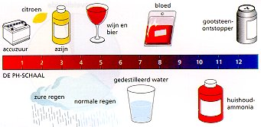

|  |  |  |
| --- | --- | --- |
| **Opdracht 4** | **Bemesting kasteelten 2/containerteelt** | **bmt logo.jpg** |
| **Niveau** | **3/4** |

EC is een veel gebruikt begrip in de glastuinbouw. Maar wat weet je nu eigenlijk als je weet dat de EC 2,5 is? Na het beantwoorden van de volgende vragen heb je enig inzicht in het begrip EC.

**Vragen:**

1. Geef een beschrijving van het begrip EC.
2. Geef aan hoe je de EC-waarde kunt meten.
3. Hoe kun je zorgen dat de plant op een zonnige dag makkelijker water op kan nemen? Moet de EC dan omhoog of juist omlaag?
4. Waarom is het belangrijk een juiste EC bij de wortels te hebben, en hoe kun je dit als tuinder sturen?
5. Wat doet jouw praktijkopleider om de EC zo goed mogelijk te meten en bij te sturen?